BÀI TOÁN ĐONG NƯỚC

Ý tưởng: Dựa vào kiến thức Lý Thuyết Đồ Thị đã được học, em sẽ coi mỗi trạng thái như một nút trong đồ thị, với **root** là trạng thái ban đầu em sẽ tiến hành tìm tập không gian có thể có của tất cả các nút để tìm **goal**.

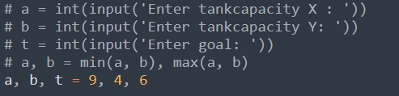Đầu tiên em sẽ nhập vào thông tin về sức chứa của bình X, Y và **goal**, nhưng em sẽ lấy thông tin này từ buổi 2, bình X = 9 / bình Y = 4 / và cần đong được 6 lít.

Khai báo hàm để xác định **goal.**



Khai báo hàm để lấy tất cả các **Neighbors** của 1 nút, lúc này em sẽ tìm tất cả các trạng thái có thể có của 1 nút.

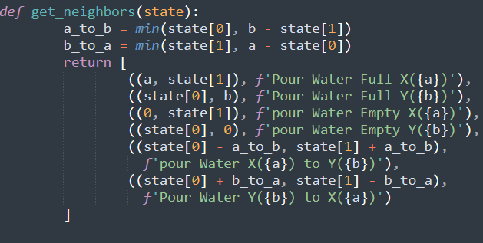

Với thuật toán **BFS** em sẽ tiến hành khởi tạo: trạng thái ban đầu, hàng đợi các nút, tập các trạng thái đã đi qua, 1 **dictionary** để lưu lại nút cha của nút đó, và 1 **dictionary** mô tả các hành động rót nước.

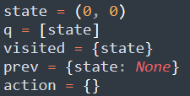

Đối với **BFS** em sẽ tiến hành xem xét các nút lân cận và thêm các nút đó vào hàng đợi bất kì khi nào gặp 1 trạng thái mới.

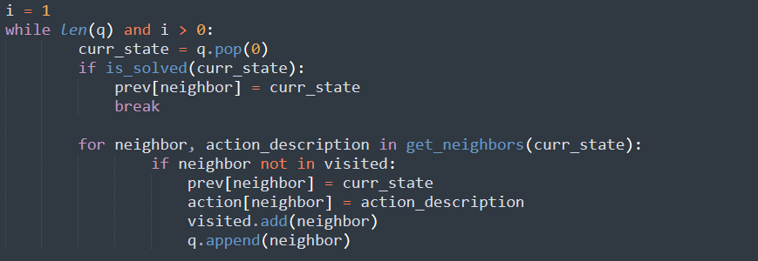

Cuối cùng em sẽ xem xét liệu có tìm ra được giải pháp hay không? Nếu có em sẽ tiến hành xây dựng lại quy trình bằng cách đi ngược lại bằng cách sử dụng dictionary **prev** và action **curr_state** em sẽ duyệt ngược cho đến trạng thái ban đầu.

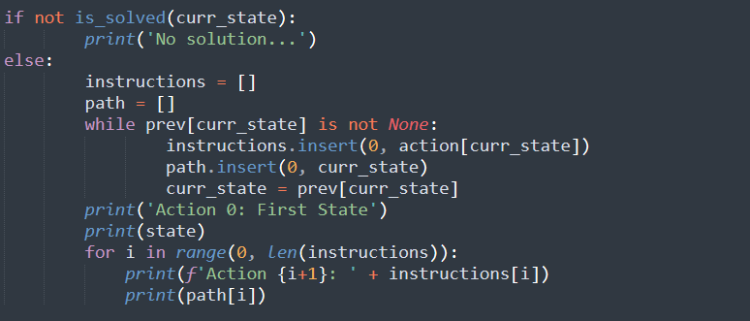

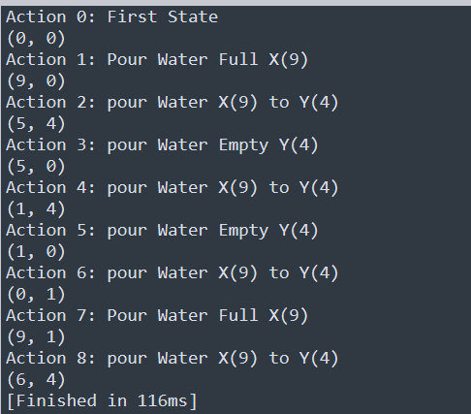Chạy chương trình

BÀI TOÁN ĐONG SỮA

Ý tưởng: Do bài toán đong sữa không có phép toán làm rỗng hay nói cách khác là không được đổ bỏ, nên trong thuật toán sẽ có chút đôi khác, ý tưởng của em sẽ là tiến hành 1 cách đệ quy từ trạng thái ban đầu.

Đầu tiên em sẽ tiến hành khai báo

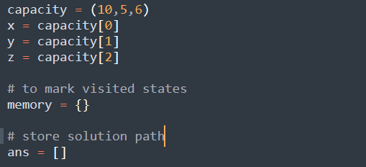Bình 10 lít chứa đầy sữa, bình 5 và 6 lít rỗng => cần đong 8 lít

Trong hàm **get_all_states,** do là thực hiện 1 cách đệ quy nên em sẽ tiến hành check **goal** trong hàm này luôn, và bình **10, 5, 6** lít lần lượt là **a, b, c**, biến **memory** để em quản lý các nút đã được duyệt, và biến **ans** để lưu **path** của lời giải.

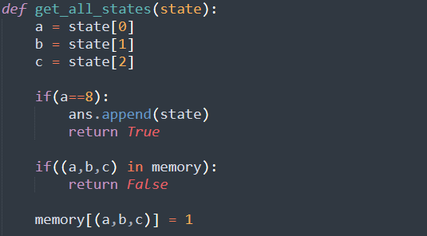

Tiếp đến là em sẽ triển khai các phép toán trong hàm

Với bình **a**, **b**, **c**: giả sử đang xét tới bình **a** thì em sẽ thử đổ **a** -> **b**, **a** -> **c**, tương tự cho những nút còn lại.

* Với bình **a**

Đầu tiên em sẽ tiến hành đổ từ bình **a** -> **b** cho đến khi bình **a** rỗng, nếu thỏa điều kiện tức là bình **b** đủ sức chứa lượng sữa của **a**, em sẽ tiến hành 1 cách đệ quy tiếp trạng thái (0, **a**+**b**, **c**), ngược lại tức là bình **b** không đủ sức chứa với lượng sữa hiện có trong bình **a** em sẽ tiến hành 1 cách đệ quy (**a**-(**y**-**b**), **y**, **c**)

Đổ từ bình **a** -> **c** cho đến khi bình **a** rỗng, nếu thỏa điều kiện tức là bình **c** đủ sức chứa lượng sữa của **a**, em sẽ tiến hành 1 cách đệ quy tiếp trạng thái (0, **b**, **a**+**c**), ngược lại tức là bình **c**không đủ sức chứa với lượng sữa hiện có trong bình **a** em sẽ tiến hành 1 cách đệ quy (**a**-(**z**-**c**), **b**, **z**)

Tương tự cho cách đổ các bình còn lại

**a -> b / a -> c**

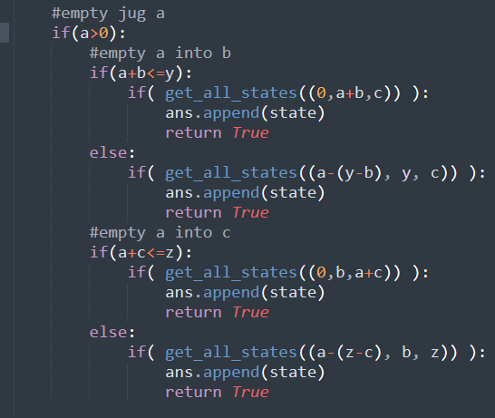

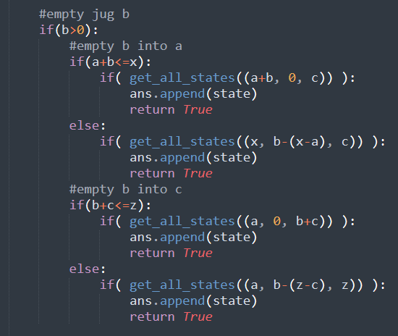**b -> a / b -> c**

**c -> a / c -> b**

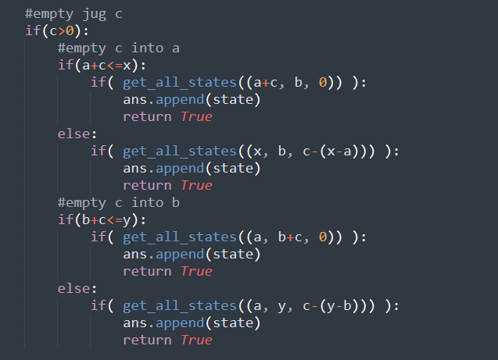

Nếu tất cả các điều kiện trong hàm đều sai thì sẽ trả về **False** => không tìm được **solution**

Cuối cùng em sẽ tiến hành khởi tạo trạng thái ban đầu.

Bình 10 lít chứa đầy sữa, và 2 bình 5 lít và 6 lít rỗng.

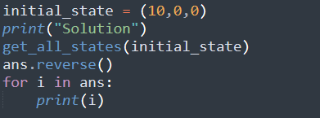

Chạy chương trình

